舞獅低年級教學-單人舞耍(三)
4 | 單人舞耍(三) | 低年級適用
動作名稱 | 猜拳玩遊戲 | 創意舞獅遊戲
< 教學目標 >
一、瞭解創造性舞獅活動的要領。
二、學會運用各種器材設計出有創意性的舞獅動作。
三、培養增進同學友愛的學習態度。

< 教學內容 >
一、猜拳玩遊戲
 | (一)用腳猜拳
 | 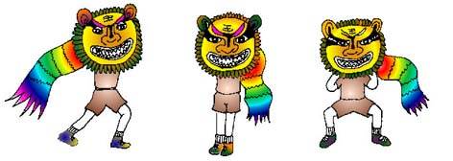
 | (二)兩獅一組猜拳決勝負(原地跳四下後猜拳)
 | 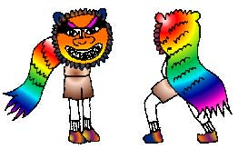 | 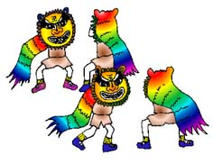
 | (三)負者為勝者抓癢
 | 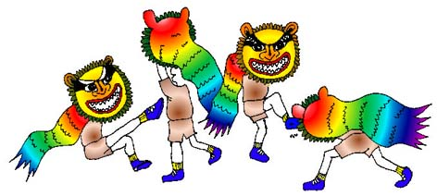

二、創意的舞獅遊戲
 | (一)運用器材設計活動方式
 | (二)設計情境表演動作
 | 如: | 1.見面打招呼。(可用腳、臀、肩.....等)
 |  | 2.自創舞耍動作。(上下、左右、轉身)
 |  | 3.三五人一組設計舞耍動作。
 |  | 4.獅結伴過平橫木。
 |  | 5.睡覺、打瞌睡、抓癢。
 |  | 6.獅團圓快樂在一起舞耍。
 |  | 7.其他情節設計.......等。
 | (三)教師利用鈴鼓或中鼓掌控活動教學即可。(按一下可看放大圖)
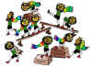
< 教學評量 >
一、能學會猜拳的遊戲活動。
二、能在創意舞獅遊戲活動中發揮學過的舞獅技巧。

